**ПОСТАНОВЛЕНИЕ**

**АДМИНИСТРАЦИИ**

**Покровского сельского поселения**

**Рыбинского муниципального района**

**от 29 января 2024 года № 169**

**О проведении Администрацией**

**Покровского сельского поселения**

**универсальной ярмарки на территории**

**Покровского сельского поселения**

В соответствии с Федеральным законом от 06.10.2003 № 131-ФЗ «Об общих принципах организации местного самоуправления в Российской Федерации», Федеральным законом от 28.12.2009 № 381-ФЗ «Об основах государственного регулирования торговой деятельности в Российской Федерации», постановлением Правительства Ярославской области от 01.07.2010 № 435-п «Об утверждении Порядка организации ярмарок и продажи товаров (выполнения работ, оказания услуг) на них», Уставом Покровского сельского поселения,

Администрация Покровского сельского поселения

**ПОСТАНОВЛЯЕТ:**

1. Утвердить Порядок проведения Администрацией Покровского сельского поселения универсальной ярмарки на территории Покровского сельского поселения (приложение).

2. Признать утратившими силу постановления администрации Покровского сельского поселения от 13.01.2021 № 2 «Об организации ярмарок Администрацией Покровского сельского поселения», от 15.03.2021 № 294 «О внесении изменений в Приложение к постановлению администрации Покровского сельского поселения от 13.01.2021 № 2».

3. Обнародовать настоящее постановление на территории Покровского сельского поселения и разместить на официальном сайте администрации Покровского сельского поселения в информационно-телекоммуникационной сети «Интернет».

4. Настоящее постановление вступает в силу с момента обнародования.

5. Контроль за исполнением настоящего постановления оставляю за собой.

**Глава Покровского**

**сельского поселения Е.В. Федорова**

Приложение

к постановлению администрации

Покровского сельского поселения

от 29.01.2024 № 169

**Порядок проведения**

**Администрацией Покровского сельского поселения**

**универсальной ярмарки на территории Покровского сельского поселения**

1. **Общие положения.**

1.1. Настоящий Порядок проведения Администрацией Покровского сельского поселения универсальной ярмарки на территории Покровского сельского поселения (далее - Порядок) разработан в соответствии с Федеральным законом от 28.12.2009 № 381-ФЗ «Об основах государственного регулирования торговой деятельности в Российской Федерации», Постановлением Правительства Ярославской области от 01.07.2010 № 435-п «Об утверждении Порядка организации ярмарок и продажи товаров (выполнения работ, оказания услуг) на них» и устанавливает требования к организации универсальной ярмарки на территории Покровского сельского поселения ее организатором – Администрацией Покровского сельского поселения (далее - Организатор ярмарки).

1.2. Положения настоящего Порядка обязательны для исполнения Организатором ярмарки, участниками ее, их работниками и уполномоченными представителями.

1. **Организация универсальной ярмарки**

2.1. Организатор ярмарки - Администрация Покровского сельского поселения Рыбинского района Ярославской области, юридический адрес: Ярославская область, Рыбинский район, п. Искра Октября, ул. Молодежная, д. 34, телефон–факс (4855)25-40-84, адрес электронной почты: pokrovseladm@yandex.ru

2.2. Места для продажи товаров при проведении ярмарки установлены согласно схеме (приложение № 1 к настоящему Порядку). Размещение торговых мест на ярмарке должно обеспечивать свободный проход покупателей по территории ярмарки, и доступ их к торговым местам, соблюдение санитарных и противопожарных норм.

2.3. Срок проведения ярмарки: круглогодично.

2.4. Режим работы ярмарки: ежедневно с 9 час. 00 мин. до 19 час. 00 минут.

2.5. На ярмарке действует запрет торговли, установленный п. 1.4 Порядка организации ярмарок и продажи товаров на ней, утверждённого Постановлением Правительства Ярославской области от 01.07.2010 № 435-п.

2.6. Места для продажи товаров (выполнения работ, оказания услуг) на ярмарке предоставляются юридическим лицам, индивидуальным предпринимателям, а также гражданам (в том числе гражданам - главам крестьянских (фермерских) хозяйств, членам таких хозяйств, гражданам, ведущим личные подсобные хозяйства или занимающимся садоводством, огородничеством, животноводством) в соответствии с поданными ими заявками по утверждённой форме (приложение № 2 к настоящему Порядку). Заявка регистрируется Организатором ярмарки с указанием даты и времени ее подачи.

2.7. Решение о предоставлении места для продажи товаров принимается Организатором ярмарки в течение дня подачи заявки. При превышении количества поданных заявок от желающих принять участие в ярмарке количества установленных в соответствии с утруждённой схемой торговых мест, места предоставляются лицам, подавшим заявку ранее по имеющейся у Организатора ярмарки регистрации даты и времени подачи заявок. Основанием для отказа в предоставлении торгового места является отсутствие на ярмарке свободных торговых мест, установленных утверждённой схемой их размещения.

2.8. Передача участниками ярмарки своих мест третьим лицам запрещена.

2.9. Участник ярмарки производит оплату за предоставление места для продажи товаров (выполнения работ, оказания услуг) в размере, установленном постановлением Администрации Покровского сельского поселения.

2.10. Перечисление денежных средств за предоставление места на ярмарке осуществляется по реквизитам:

получатель: Администрация Покровского сельского поселения

ИНН 7610070354 КПП 761001001

Казначейский счет № 03100643000000017100

Банк: Отделение Ярославль //УФК по Ярославской области г. Ярославль

БИК 017888102 ОКТМО 78640435 КБК 29011705050100000180

Единый казначейский счет № 40102810245370000065

Назначение платежа: плата за предоставление места на ярмарке.

2.11. Фактом подтверждения предоставления торгового места на ярмарке является кассовый чек или корешок расходного кассового ордера, который подлежит сохранению участником ярмарки на весь период участия в ней.

2.12. Участник ярмарки обязан осуществлять торговую деятельность только в пределах предоставленного торгового места. Размещение дополнительного торгового оборудования, выходящего за пределы торгового места, осуществляется только по согласованию с Организатором ярмарки.

2.13. Осуществление деятельности по продаже товаров на ярмарке осуществляется в соответствии с разделом 3 Порядка организации ярмарок и продажи товаров на ней, утверждённого Постановлением Правительства Ярославской области от 01.07.2010 № 435-п.

Приложение № 1

к Порядку

**Схема расположения мест для продажи товаров при проведении ярмарки**

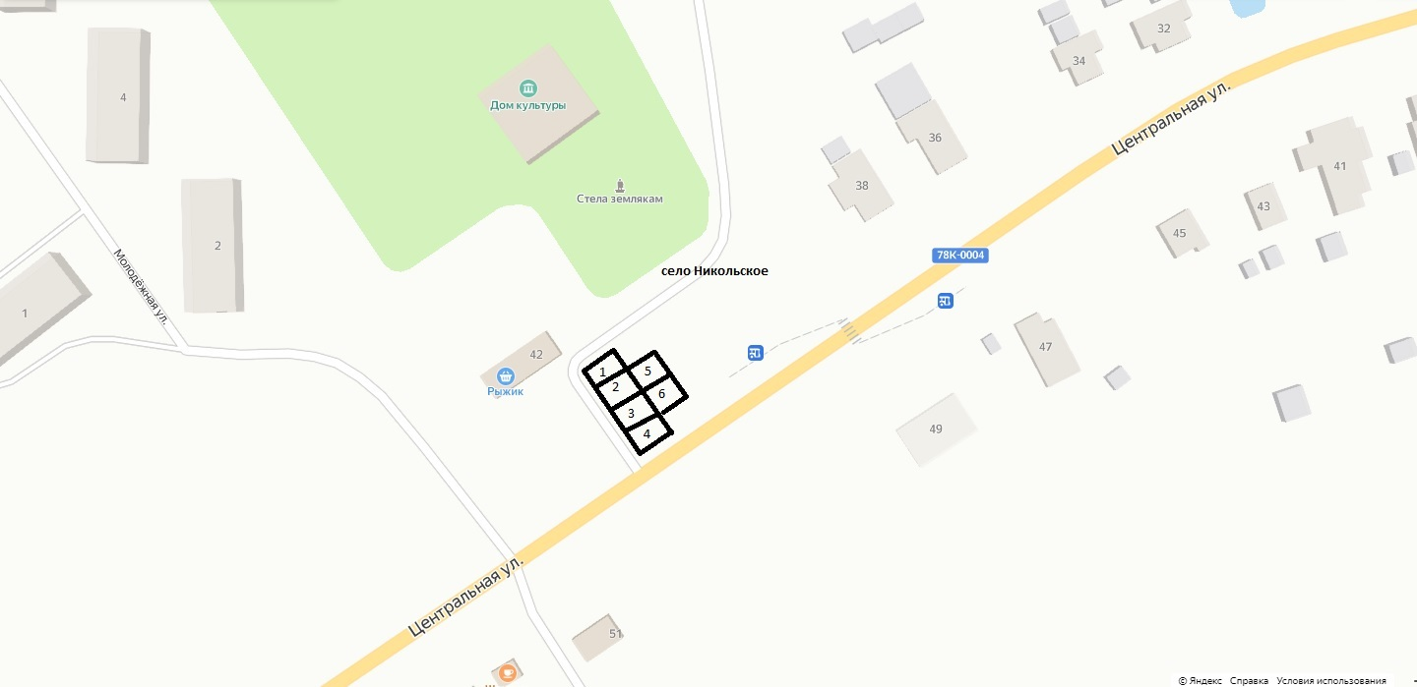

Приложение № 2

к Порядку

Главе Покровского сельского поселения

Е.В. Федоровой

**Заявка на участие в ярмарке**

**Заявитель _**____________________________________________________________________________________________

Ф.И.О. гражданина, индивидуального предпринимателя или наименование юридического лица

**для граждан, индивидуальных предпринимателей**: паспорт серии______ №___________, выдан «____»_________г. _____________________________________________________________________________________________

кем выдан

_____________________________________________________________________________________________

**для юридических лиц**: ОГРН _________________________________ИНН _____________________________

в лице (должность, Ф.И.О.) _____________________________________________________________________

**для индивидуальных предпринимателей**: ОГРН _________________________ИНН ___________________

**Адрес __________________________________________________________________________________________**

для юридических лиц – юридический адрес, для физических лиц - адрес местожительства

**Контактный телефон**(**факс)**____________________________________________________________________

**Адрес электронной почты** _____________________________________________________________________

**Прошу предоставить место на ярмарке в количестве**  _______________ ед.

**Для розничной продажи товаров (для оказания услуг**)

_____________________________________________________________________________________________

указать вид услуг, товарную специализацию

**на ярмарке по адресу _________________________________________________________________________**

**дата (период) участия в ярмарке _______________________________________________________________**

**Вид объекта** (лоток, палатка, киоск) **____________________Занимаемая площадь:** кв.м **________**пог.м **___**

**Потребляемая мощность оборудования** (при возможности подключения к электропитанию)____________(квт.)

**К заявке прилагаю: _____________________________________________________________________________________________**

**_____________________________________________________________________________________________**

Сведения, указанные в заявке, должны быть подтверждены документально: копиями учредительных документов юридического лица, паспорта гражданина, выписок из ЕГРЮЛ или ЕГРИП

СОГЛАСИЕ НА ОБРАБОТКУ ПЕРСОНАЛЬНЫХ ДАННЫХ

в соответствии с требованиями статьи 9 Федерального закона от 27.07.2006 № 152-ФЗ «О персональных данных»

Я, ___________________________________________________________________________________________

Ф.И.О. субъекта персональных данных

даю согласие Организатору ярмарки на обработку моих персональных данных, указанных в заявке и приложенных к ней документах в целях рассмотрения настоящей заявки.

Настоящее согласие дается на срок, необходимый для организации и проведения ярмарки, подготовки отчетности.

Порядок отзыва настоящего согласия – по личному заявлению субъекта персональных данных.

**____________** Печать **____________________ _________________________**

( дата) (подпись) (расшифровка подписи)